三门县合力标准件厂（普通合伙）年产1000万粒铆钉生产项目竣工环境保护
验收监测报告表（噪声、固废专篇）
WZKR验字（2018）第 057号

建设单位：三门县合力标准件厂（普通合伙）
编制单位：温州市康瑞检测有限公司

二〇一八年六月

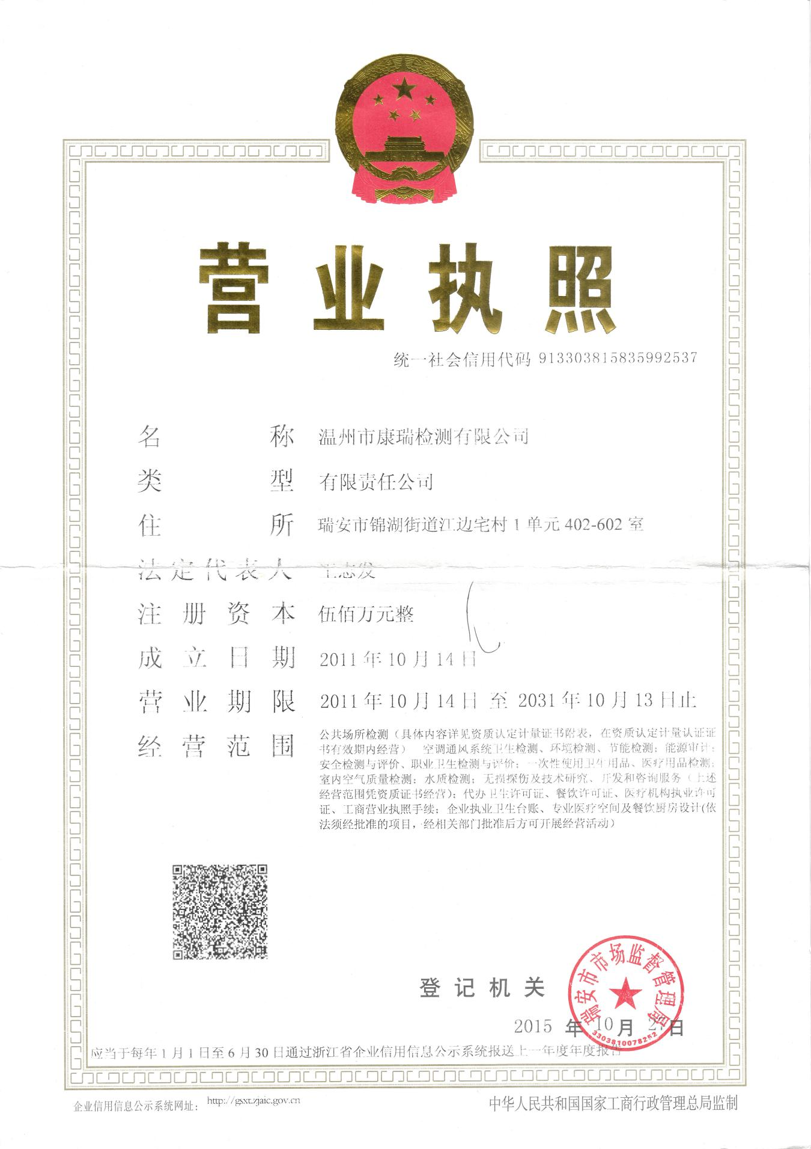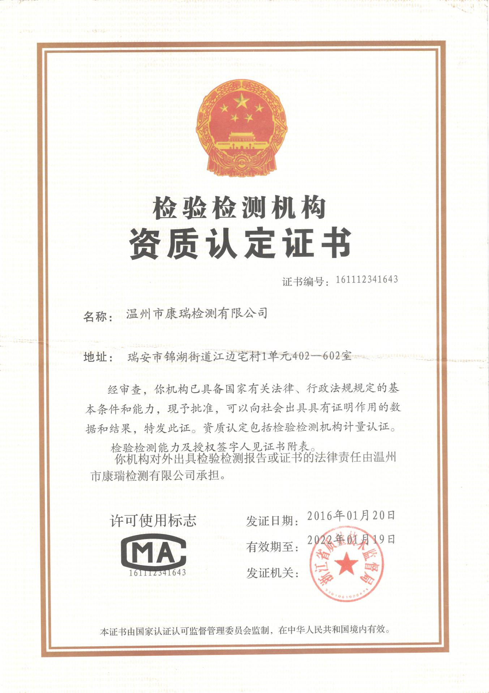

建设单位法人代表: （签字）
编制单位法人代表: （签字）
项 目 负 责 人:
填 表 人：

建设单位：三门县合力标准件厂（普通合伙）
电话:15606586666
传真:/
邮编:317100
地址:三门县海润街道西岙（西区开发区）

编制单位：温州市康瑞检测有限公司
电话:0577-65161000
传真:0577-65100055
邮编: 325200
地址: 瑞安市锦湖街道江边宅108号

目录
前言 1
一、项目概况 2
二、项目建设情况 4
三、污染物的排放与防治措施 7
四、环境影响评价结论 8
五、验收监测质量保证 9
六、验收监测内容 10
七、验收监测结果 11
八、验收监测结论 13

附件：
附件1、台州市建设项目环保事项承诺备案受理书；
附件2、营业执照；
附件3、危废协议；
附件4、环保设施图。
建设项目竣工环境保护“三同时”验收登记表

前 言

三门县合力标准件厂（普通合伙）位于三门县还有街道西岙（西区开发区），项目占地面积3056平方米，总建筑面积3204.5平方米。企业拟投资950万元，利用已建厂房，并购置冷镦机、数控车床、攻钻两用机、搓丝机、铣床、仪表车床等设备进行铆钉生产，形成年产1000万粒铆钉的生产规模。
三门县合力标准件厂（普通合伙）于2016年10月委托浙江东天虹环保工程有限公司编制《三门县合力标准件厂（普通合伙）年产1000万粒铆钉生产项目建设环境影响报告表》，并于2016年10月取得三门县环境保护局的《台州市建设项目环保事项承若备案受理书》（三门备[2016]026号）。根据“三同时”要求，该公司委托建立了环保处理设施，目前各环保设施运行基本稳定。
根据国家有关环保法律法规的要求，建设项目必须执行“三同时”制度，相应的环保设施须经验收合格后方可投入运行使用。受三门县合力标准件厂（普通合伙）委托，我公司承担了该项目竣工环境保护验收监测工作。我公司在对现场进行了勘查、监测，并收集了有关资料的基础上编制了此验收监测报告。

一、项目概况
建设项目名称 |  | 三门县合力标准件厂（普通合伙）年产1000万粒铆钉生产项目
建设单位名称 |  | 三门县合力标准件厂（普通合伙）
建设项目性质 |  | 新建
建设地点 |  | 三门县海游街道西岙（西区开发区）
主要产品名称 |  | 铆钉
设计生产能力 |  | 年产1000万粒铆钉
实际生产能力 |  | 年产1000万粒铆钉
建设项目环评时间 |  | 2016年10月 | 开工建设时间 | /
调试时间 |  | / | 验收现场监测时间 | 2018年05月22-23日
环评报告表  审批部门 |  | 三门县环境保护局 | 环评报告表  编制单位 | 浙江东天虹环保工程有限公司
环保设施设计单位 |  | / | 环保设施施工单位 | /
投资总概算 |  | 950 | 环保投资总概算 | 7 | 比例 | 0.74%
实际总概算 |  | 950 | 环保投资 | 7 | 比例 | 0.74%
验收监测依据 | 1.1《中华人民共和国环境保护法》（2015年1月）；  1.2《中华人民共和国大气污染防治法》（2016年1月）；  1.3《中华人民共和国水污染防治法》（2017年6月）；  1.4《中华人民共和国环境噪声污染防治法》（1997年3月）；  1.5《中华人民共和国固体废物污染环境防治法》（2015年4月）；  1.6中华人民共和国国务院令第682号《建设项目环境保护管理条例》，（2017年7月）；  1.7环境保护部 国环规环评〔2017〕4号《建设项目竣工环境保护验收暂行办法》；  1.8《建设项目竣工环境保护验收技术指南 污染影响类》（2018年5月16日）；  1.9浙江省人民政府令第321号《浙江省建设项目环境保护管理办法》（2014年3月）；  1.10浙江省环境监测中心《浙江省环境监测质量保证技术规定》；  1.11浙江省环境保护局《关于进一步加强建设项目“三同时”管理工作的通知》（浙环发［2008］57号）；  1.12《三门县合力标准件厂（普通合伙）年产1000万粒铆钉生产项目环境影响报告表》（浙江东天虹环保工程有限公司，2016年10月）；  1.13《台州市建设项目环保事项承诺备案受理书》（三门备［2016］026号，2016年09月7日）。
验收监测评价标准 | 1、噪声  本项目营运期厂界噪声排放执行《工业企业厂界环境噪声排放标准》（GB12348-2008）中的2类标准。具体标准见表1-2。  表1-3 工业企业厂界环境噪声排放标准  2、固废  本项目产生的固废为一般性固废和危险固废。产生的一般性固废，其贮存、处理执行《一般工业固体废物贮存、处置场污染控制标准》(GB18599-2001) 及修改单、《危险废物贮存污染控制标准》（GB18597-2001）及其修改单、危险性固废执行《危险废物贮存污染控制标准》（GB18597-2001）及其修改单。
  类别 | 等效声级LeqdB(A)
  类别 | 昼间 | 夜间
  2类 | 60 | 50

一、建设项目基本情况
项目实施地位于三门县海游街道西岙（西区开发区）。项目东面为半岭低矮山丘；南面为道路，隔路为浙江宏桥橡塑科技有限公司；西面为浙江艾力芬泵业有限公司；北面为三门县昌兴传动件有限公司。本项目主要组成及建设情况见表2-1。
表2-1 项目主要组成及建设情况
工程类别 | 环评中建设内容 | 实际建设内容
噪声 | 对生产设备做防震处理；合理布局生产车间，生产设备应布置在室内；选址性能稳定，运转平稳，低噪声的设备，精心操作，减少设备空转；加强职工环保意识教育、提倡文明生产，防止人为噪声；加强日常管理及设备的维护保养，防止设备故障形成的非正常生产噪声。 | 该项目主要声源均设置在密闭房间内。
固废 | 生产车间产生的边角料和残次品进行收集后外售综合利用进行资源化处理；废机油委托由资质单位处置；职工生活产生的生活垃圾日产日清，经收集后由当地环卫部门统一清运卫生填埋处理。 | 企业的固废分为一般固废和危险固废，分类收集，分质处置，企业已设置危险固废仓库，并做好防风防雨防渗漏工作。危险固废委托台州市德长环保有限公司处置，进行无害化处理。一般生产固废收集后外售综合利用，生活垃圾委托当地环卫部门清运处置。

项目周围无自然保护区、风景名胜及文物古迹，周围主要环境保护敏感目标见表2-2。
表2-2 主要环境保护敏感目标
名称 | 方位 | 保护内容 | 与本项目最近距离 | 备注
西岙村 | 西北侧 | 大气 | 139m | 居民居住区
珠游溪 | 西侧 | 水环境 | 490m | 居民居住区
西岙村 | 西北侧 | 声环境 | 139m | /

二、生产设施与设备
项目主要生产设备见表2-3。
表2-3 项目主要生产设备
序号 | 设备名称 | 单位 | 环评数量 | 现状数量 | 符合性 | 备注
1 | 冷挤压成型机 | 台 | 11 | 13 | +2
2 | 冷镦成型机 | 台 | 1 | 1 | 一致
3 | 二模四重冷镦成型机 | 台 | 1 | 1 | 一致
4 | 数控电火花切割机床 | 台 | 1 | 1 | 一致
5 | 数控机床 | 台 | 5 | 5 | 一致
6 | 台式攻钻两用机 | 台 | 5 | 5 | 一致
7 | 搓丝机 | 台 | 5 | 5 | 一致
8 | 卧式铣床 | 台 | 1 | 1 | 一致
9 | 仪表车床 | 台 | 13 | 13 | 一致

项目主要原辅材料用量见表2-4。
表2-4 项目主要原辅材料一览表
序号 | 原辅材料名称 | 单位 | 环评数量 | 现状数量 | 符合性 | 备注
1 | 钢材 | t/a | 55 | 55 | 一致
2 | 机油 | t/a | 2 | 2 | 一致

- 水平衡

用水量275t/a
生活用水275t/a
生活污水220t/a

- 项目工艺流程
工艺流程说明：
钢材
检验
铣削
表面处理（外协）
冷镦
边角料
边角料
噪声
噪声
搓丝
车床
钻孔
噪声
边角料
次废品
检验
次废品
包装入库
钢材：外购不同规格（直径）的钢材线材。
冷镦：利用模具在常温下对金属棒料镦粗（常为局部镦粗）成形的锻造方法，主要生产设施为冷镦成型机和冷挤压成型机。通常用来制作螺钉、螺栓、铆钉等的头部。在冷镦机上能顺序完成切料、墩头、聚积、成形、倒角、缩轻、切边等工序。可以减少或代替切削加工。
铣削：利用铣刀对工件进行铣削加工，可以加工平面、沟槽，也可以加工各种曲面、齿轮等主要生产设施为铣床。
钻孔：用钻头在工件上加工出孔，主要生产设施为攻钻两用机。
车床：主要采用数控车床。按照事先编制好的加工程序，自动地对被加工零件进行加工。把零件的加工工艺路线、工艺参数、刀具的运动轨迹、位移量、切削参数（主轴转数、进给量、背吃量等）以及辅助功能（换刀、主轴正转、反转、切削液开、关等），按照数控机床规定的指令代码及程序格式编写成加工程序单，再把这程序单中的内容记录在控制介质上（如穿孔纸带、磁带、磁盘、磁泡存储器），然后输入到数控机床的数控装置中，从而指挥机床加工零件。可加工直线圆柱、斜线圆柱、圆弧和各种螺纹、槽、蜗杆等复杂工件。
搓丝：两搓板作相对运动时，使其间的坯料轧成螺旋状的沟槽的加工方法。
表面处理：产品经检验后委托外单位进行电镀/发黑/电泳等表面处理。

三、污染物的排放与防治措施
1、噪声
项目主要噪声源为冷镦机、数控车床、攻钻两用机、搓丝机、铣床、仪车床等设备过程中产生噪声。该项目主要声源均设置在密闭房间内，以减少噪声的污染。

2、固体废物
该项目主要固体废物有生活垃圾、边角料和残次品、废机油。该项目已针对危险固废设置1间危险固废仓库，为密闭单间，防风防雨，地面硬化处理，门口上锁并黏贴危废贮存场所标志牌及周知卡。该公司产生的危险固废委托资质单位代为处置。该公司对危险废物贮存设施的选址、设计、运行等基本符合（GB18597-2001）《危险废物贮存污染控制标准》要求。该项目一般固废生活垃圾在厂区内设置多个室外塑料垃圾桶，由环卫部门定期清运。边角料和残次品外售综合利用。详情见表3-1。

表3-1 固体废物一览表
序号 | 固废名称 | 属性 | 废物代码 | 产生量(t/a) | 外排量(t/a) | 环评要求 | 是否符合  环保要求
1 | 生活垃圾 | 一般固废 | / | 3 | 0 | 由当地环卫部门统一清运 | 符合
2 | 边角料和残次品 | 一般固废 | / | 5 | 0 | 外售综合利用 | 符合
3 | 废机油 | 危险固废 | HW08  900-217-08 | 0.2 | 0 | 妥善收集后委托由危废处理资质的单位做无害化安全处置 | 符合

四、环境影响评价结论
一、环评主要结论
1、水环境影响分析结论
本项目废水最终经处理后达标纳入市政污水管网，排水量较小，水质简单，不排入附近水体，不改变周围环境功能等级，对周边地表水环境无影响。

2、噪声环境影响分析结论
根据噪声预测结果可知，企业正常生产时，项目厂界四周昼间噪声满足《工业企业厂界环境噪声排放标准》(GB12348-2008) 中2类区标准要求

3、固体废物影响分析结论
本项目固体废物主要为生活垃圾、边角料和残次品、废机油。边角料和残次品外售综合利用；生活垃圾委托环卫部门清运；废机油妥善收集后委托由危废处理资质的单位做无害化安全处置。项目产生的固废均能妥善处置，不向周边环境直接排放，不会对周边环境产生不良影响。

5、总结论
综上所述， 三门县合力标准件厂（普通合伙）年产1000万粒铆钉生产项目符合环保审批原则，建设单位要认真落实各项污染治理措施，切实做好“三同时”及运营期间的日常环境管理工作，本项目营运过程中产生的污染在采取有效的“三废”治理措施之后，不会改变外界环境现有环境功能。因此，在各项环保措施真正落实的基础上，从环保的角度出发，本项目的实施是可行的。

五、验收监测质量保证
一、验收监测方法
本项目监测分析方法见表5-1。
表5-1 监测分析方法一览表
序号 | 项目 | 分析方法 | 方法依据 | 仪器设备 | 检出限
噪声
1 | 厂界  噪声 | 《工业企业厂界环境噪声排放标准》 | GB 12348-2008 | 声级计  WZKR-SB-2017-264 | /
二、质量保证
为了确保监测数据具有代表性、可靠性、准确性，在本次验收监测中对监测全过程包括布点、采样、实验室分析、数据处理等各环节进行严格的质量控制。具体要求如下：
1、合理布设监测点位，保证各监测点位布设的科学性和可比性；
2、由厂方提供验收监测期间的工况条件，验收监测工况负荷达到额定负荷的 75%以上。
3、现场采样、分析人员经技术培训，持证上岗后方可工作。
4、本次监测所用仪器、量器均为计量部门鉴定认证和分析人员校准合格的。
5、监测分析方法采用国家颁布的标准（或推荐）分析方法。
6、所有监测数据、记录必须经监测分析人员、审核人员和授权签字人三级审核， 经过校对、校核，最后由授权签字人签字。
噪声监测分析
监测时使用经计量部门检定、并在有效使用期内的声级计；声级计在测试前后用标准声源进行校准，测量前后仪器的灵敏度相差不大于 0.5dB。

六、验收监测内容
该项目验收监测内容为噪声监测。
1、噪声
根据GB12348-2008《工业企业厂界环境噪声排放标准》进行厂界噪声测量。监测时沿厂界设置4个测点，在昼间各测1次，连续测2天。

2、固废调查
调查企业对危险废物包装、贮存设施的选址、设计、运行、安全防护、监测和关闭等要求是否按照（GB18597-2001）《危险废物贮存污染控制标准》的要求进行，以及对固废的处置情况。

七、验收监测结果
一、验收工况
监测期间，该公司各生产设备、环保设施正常运行，生产工况详见表7-1。
表7-1 监测期间产品工况表
产品名称 | 时间 | 实际产量  （万粒/天） | 平均产量  （万粒/天） | 设计产量  （万粒/天） | 生产  负荷
铆钉 | 05月22日 | 2.9 | 3.0 | 3.33 | 87.1%
铆钉 | 05月23日 | 3.1 | 3.0 | 3.33 | 93.1%
由上表可知，根据现场调查及企业提供资料，监测期间该公司产品的生产负荷满足测试要求。

二、验收监测结果及评价
1、噪声
1.1噪声监测结果
监测结果见表7-2。
表7-2 厂界噪声监测汇总表
测点编号 | 昼间
测点编号 | 厂界南侧 |  | 厂界西侧 | 厂界北侧 | 厂界东侧
测点编号 | 1# |  | 2# | 3# | 4#
2018.05.22 |  | 58.7 | 59.1 | 59.0 | 58.9
2018.05.23 |  | 58.7 | 59.3 | 59.4 | 58.9
2类区标准 | 60 |  | 60 | 60 | 60
达标情况 | 达标 |  | 达标 | 达标 | 达标
1.2噪声结果评价
根据GB12348-2008《工业企业厂界环境噪声排放标准》2类区标准，监测期间三门县合力标准件厂（普通合伙）厂界各测点昼间噪声测值均符合2类区标准。

- 固废调查与评价
该项目主要固体废物有生活垃圾、边角料和残次品、废机油。该项目已针对危险固废设置1间危险固废仓库，为密闭单间，防风防雨，地面硬化处理，门口上锁并黏贴危废贮存场所标志牌及周知卡。该公司产生的危险固废委托资质单位代为处置。该公司对危险废物贮存设施的选址、设计、运行等基本符合（GB18597-2001）《危险废物贮存污染控制标准》要求。该项目一般固废生活垃圾在厂区内设置多个室外塑料垃圾桶，由环卫部门定期清运。边角料和残次品外售综合利用。详情见表7-3。

表7-3 固废产生情况及处置方式一览表 单位：t/a
序号 | 固废名称 | 属性 | 废物代码 | 外排量(t/a) | 环评要求 | 实际情况
1 | 生活垃圾 | 一般固废 | / | 0 | 由当地环卫部门统一清运 | 由当地环卫部门统一清运
2 | 边角料和残次品 | 一般固废 | / | 0 | 外售综合利用 | 外售综合利用
3 | 废机油 | 危险固废 | HW08  900-217-08 | 0 | 妥善收集后委托由危废处理资质的单位做无害化安全处置 | 妥善收集后委托台州市德长环保有限公司做无害化安全处置

八、验收监测结论
一、结论
1、验收工况
监测期间，该公司产品的生产负荷及环保设施均在正常运行，产品的生产负荷达到验收监测工况大于等于75%的要求。
2、噪声监测结论
根据GB12348-2008《工业企业厂界环境噪声排放标准》2类区标准，监测期间三门县合力标准件厂（普通合伙）厂界各测点昼间噪声测值均符合2类区标准。
3、固体废弃物调查结论
根据实地调查，该公司已按规定设立了专门固废贮存场所，设有防风、防雨淋措施，危险固废委托资质单位代为处置，其它均作了合理化处置。该公司对危险废物贮存设施的选址、设计、运行等基本符合（GB18597-2001）《危险废物贮存污染控制标准》要求。
4、总结论
三门县合力标准件厂（普通合伙）在项目建设的同时，针对生产过程中产生的固废建设了相应的环保设施。该项目产生的噪声排放达到国家相应排放标准，污染物排放量控制在环评批复污染物总量控制目标内。我公司认为三门县合力标准件厂（普通合伙）符合建设项目竣工环保设施验收条件。
7、建议与措施
（1）企业须进一步加强对现场、车间的管理，建立巡查制度，做好台账纪录，发现问题及时解决，确保污染物稳定达标排放；
（2）充分落实该项目环评要求，严防环境污染事故发生，确保企业长效稳定发展；
（3）加强厂区雨污、污污、清污分流工作，确保污染物稳定达标排放；
（4）加强环保宣传，加强环保人员的责任心，建立长效的管理制度，重视环境保护，健全环保制度。

附件1
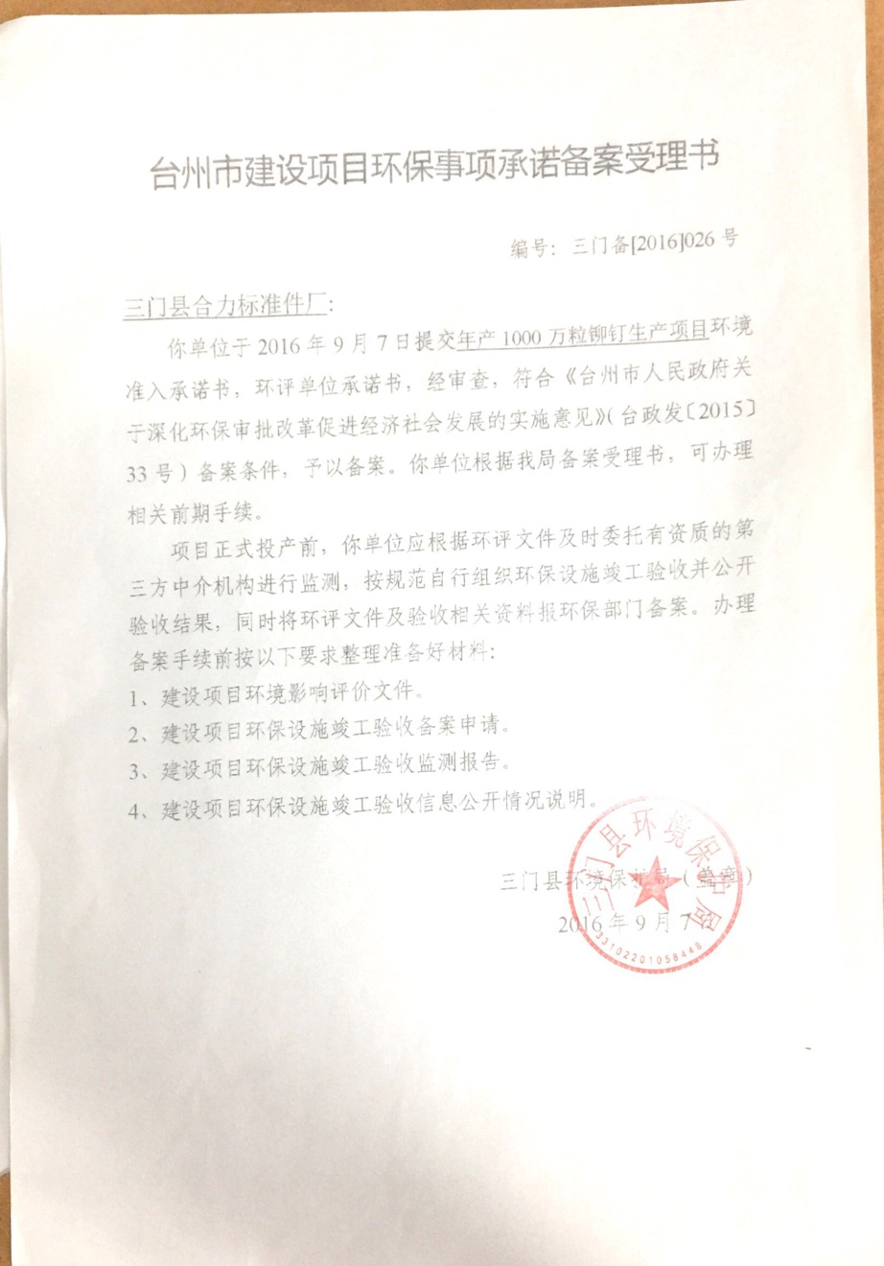

附件2
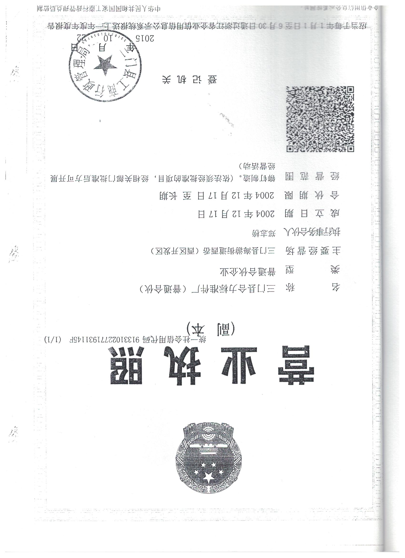
附件3
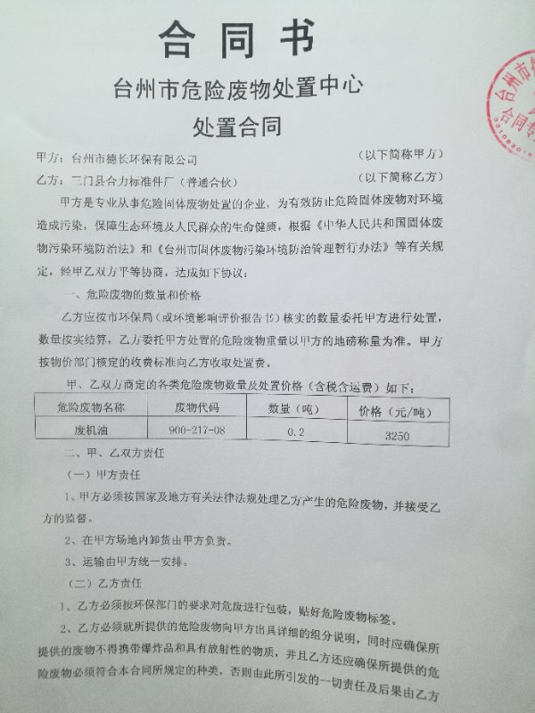
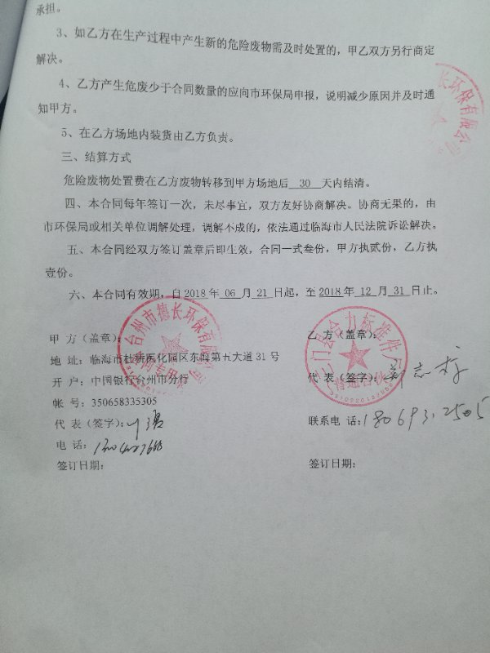

附件4
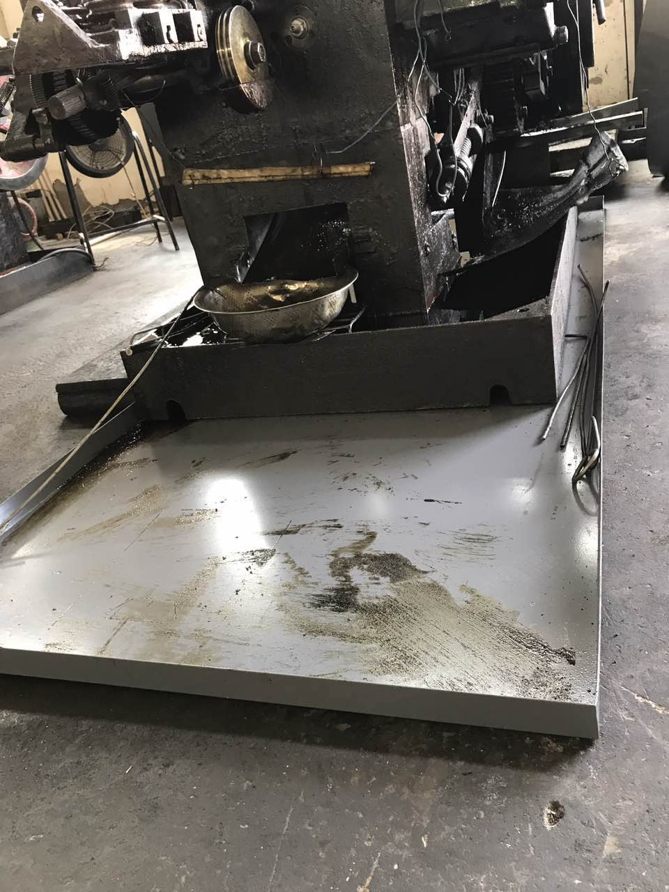 | 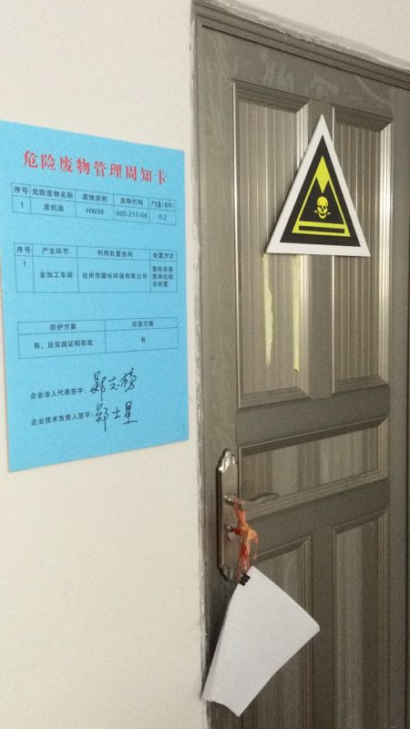
废油收集托盘 | 危险固废仓库
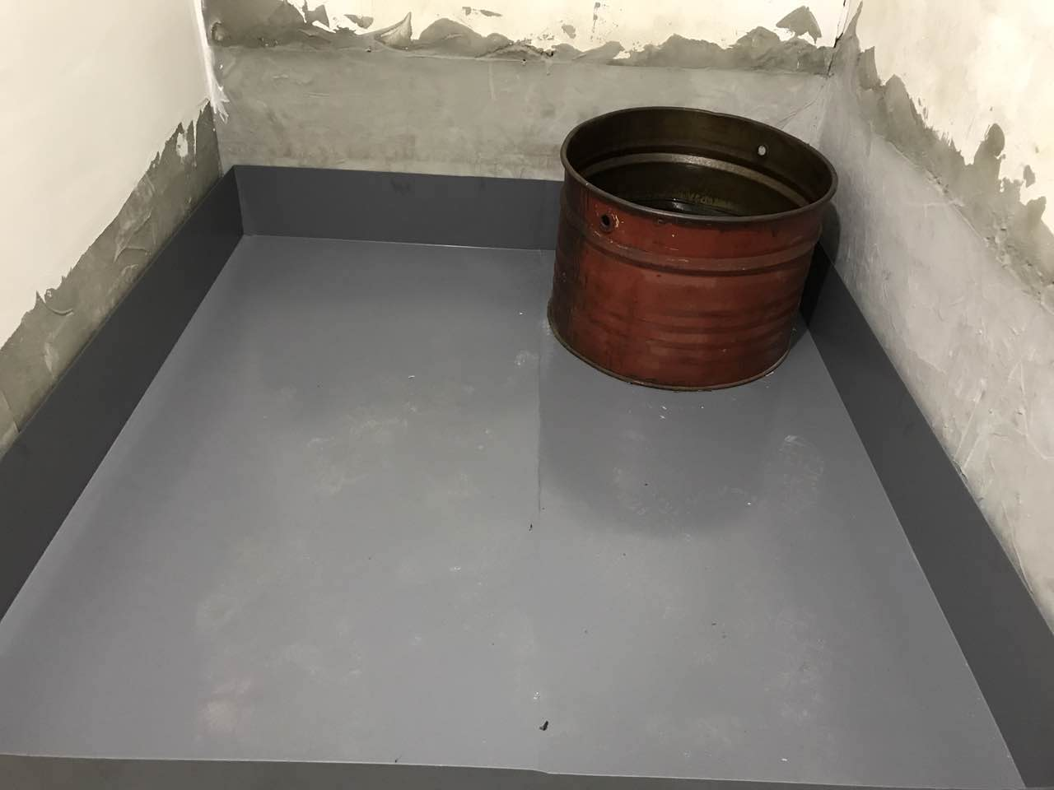
危险固废仓库

建设项目竣工环境保护“三同时”验收登记表

填表单位（盖章）： 填表人（签字）： 项目经办人（签字）：
建设项目 | 项目名称 |  |  | 年产1000万粒铆钉生产项目 |  |  |  |  |  |  | 项目代码 |  |  | 建设地点 |  | 三门县海游街道西岙（西区开发区）
建设项目 | 行业类别（分类管理名录） |  |  | C348 通用零部件制造 |  |  |  |  |  |  | 建设性质 |  | √□新建 □ 改扩建 □技术改造 |  |  | 项目厂区中心经度/纬度 |  | 东经E121°35′21.1″  北纬N29°09′18.8″
建设项目 | 设计生产能力 |  |  | 年产1000万粒铆钉 |  |  |  |  |  |  | 实际生产能力 |  | 年产1000万粒铆钉 | 环评单位 |  | 浙江东天虹环保工程有限公司
建设项目 | 环评文件审批机关 |  |  | 三门县环境保护局 |  |  |  |  |  |  | 审批文号 |  | 三门备[2016]026号 | 环评文件类型 |  | 报告表
建设项目 | 开工日期 |  |  | / |  |  |  |  |  |  | 竣工日期 |  | / | 排污许可证申领时间 |  | /
建设项目 | 环保设施设计单位 |  |  | / |  |  |  |  |  |  | 环保设施施工单位 |  | / | 本工程排污许可证编号
建设项目 | 验收单位 |  |  | 三门县合力标准件厂（普通合伙） |  |  |  |  |  |  | 环保设施监测单位 |  | 温州市康瑞检测有限公司 | 验收监测时工况 |  | 90.1%
建设项目 | 投资总概算（万元） |  |  | 950 |  |  |  |  |  |  | 环保投资总概算（万元） |  | 7 | 所占比例（%） |  | 0.74
建设项目 | 实际总投资 |  |  | 950 |  |  |  |  |  |  | 实际环保投资（万元） |  | 7 | 所占比例（%） |  | 0.74
建设项目 | 废水治理（万元） |  |  | 3 | 废气治理（万元） |  | 噪声治理（万元） |  |  | 1 | 固体废物治理（万元） |  | 3 | 绿化及生态（万元） |  |  | 其他（万元）
建设项目 | 新增废水处理设施能力 |  |  |  |  |  |  |  |  |  | 新增废气处理设施能力 |  |  | 年平均工作时 |  | 2400h
运营单位 |  |  |  | 三门县合力标准件厂（普通合伙） |  |  |  | 运营单位社会统一信用代码（或组织机构代码） |  |  |  |  | 91331022771931145F | 验收时间 |  | 2018年05月23日
污染  物排  放达  标与  总量  控制（工  业建  设项  目详填） |  | 污染物 |  | 原有排  放量(1) | 本期工程实际排放浓度(2) | 本期工程允许排放浓度(3) | 本期工程产生量(4) |  | 本期工程自身削减量(5) |  | 本期工程实际排放量(6) | 本期工程核定排放总量(7) | 本期工程“以新带老”削减量(8) | 全厂实际排放总量(9) | 全厂核定排放总量(10) |  | 区域平衡替代削减量(11) |  | 排放增减量(12)
 |  | 废水 |  |  |  |  |  |  |  |  |  |  |  | 0.022 | 0.024
 |  | 化学需氧量 |  |  |  |  |  |  |  |  |  |  |  | 0.011 | 0.014
 |  | 氨氮 |  |  |  |  |  |  |  |  |  |  |  | 0.001 | 0.002
 |  | 与项目有关的其他特征污染物
注：1、排放增减量：（+）表示增加，（-）表示减少。2、(12)=(6)-(8)-(11)，（9）= (4)-(5)-(8)- (11) +（1）。3、计量单位：废水排放量——万吨/年；废气排放量——万标立方米/年；工业固体废物排放量——万吨/年；水污染物排放浓度——毫克/升

